БЕРДСКИЙ ФИЛИАЛ
ГАПОУ НСО «НОВОСИБИРСКИЙ МЕДИЦИНСКИЙ КОЛЛЕДЖ»

Кафедра: «Общеобразовательные, общегуманитарные, социально-экономические, математические и естественнонаучные дисциплины»

Специальность: 34.02.01 Сестринское дело

ОУП.08. Информатика

ТЕХНОЛОГИЧЕСКАЯ КАРТА
Практического занятия

Тема
«Анимация в презентации»

Разработчик:
Субачева Ирина Борисовна
Преподаватель  высшей квалификационной категории | Утверждено
Рассмотрено на заседании кафедры «Общеобразовательные, общегуманитарные, социально-экономические, математические и естественнонаучные дисциплины» | Экспертным Советом
Протокол от ______________№ ______ | Протокол от ______________№ ______
Зав. кафедрой _________ Ж. Ю. Трегуб | Председатель _____ Л. Я. Марадулина
Подпись Расшифровка | Подпись Расшифровка

2024
СОДЕРЖАНИЕ

 | Пояснительная записка | 3
 | Общая характеристика занятия | 4
 | Ход занятия | 8
 | Приложение 1 | 13
 | Приложение 2 | 19
 | Приложение 3 | 21
 | Приложение 4 | 25
 | Приложение 5 | 27
 | Приложение 6 | 30

Пояснительная записка
Технологическая карта практического занятия № 21 по теме: «Анимация в презентации» по ОУП.08. Информатика предназначена для проведения практического занятия в группах первого курса специальности 34.02.01 Сестринское дело обучающихся на базе ООО. Технологическая карта составлена в соответствии с требованиями ФГОС СОО и рабочей программой ОУП.08. Информатика.
Технологическая карта содержит:
- Практическое задание по теме предыдущего практического занятия № 20. Компьютерная презентация.
- Теоретический материал, практические задания, тестовые задания выходного контроля по теме практического занятия № 21. Анимация в презентации.
- Критерии оценивания.
- Эталоны ответов.
Традиционное использование программы PowerPoint предполагает размещение текстовых и графических объектов и применение к ним несложных стандартных анимационных эффектов, как правило, входа или выделения. Это всего лишь небольшая часть возможностей редактора презентаций. В программе PowerPoint можно создавать различные эффекты анимации. В технологической карте практического занятия № 21. Анимация в презентации представлена пошаговая технология создания более сложных анимационных эффектов.
Помимо целей повышения наглядности и экономии времени, которые преследует любая презентация, данные анимационные эффекты помогают лучше воспринимать презентуемый материал.
Очень часто в заданиях требуется исключить лишние объекты или понятия. Применение такого средства анимации как триггеры, позволяет решать проблему очередности объектов в настройках анимации. Триггер – средство анимации, позволяющее задать условие действиями времени выделенному элементу. При этом анимация запускается по щелчку. Использование триггеров в презентациях позволяет сделать их интерактивными.

ТЕХНОЛОГИЧЕСКАЯ КАРТА
I. Общая характеристика занятия.
1. Тема: «Анимация презентации».
2. Цели занятия:
Образовательные:
- Познакомить обучающихся с основными эффектами анимации: вход, выход, выделение, пути перемещения.
- Научить создавать более сложные эффекты анимации.
Развивающие:
  - Способствовать развитию умения правильно подобрать нужный эффект анимации при создании презентации.
- Развитие умений обобщать полученные знания, проводить анализ и сравнения, делать необходимые выводы.
Воспитательные:
- Формирование умений и навыков самоконтроля.
- Воспитание аккуратности и внимательности при выполнении заданий.
Требования ФГОС:
ОК 01. Выбирать способы решения задач профессиональной деятельности применительно к различным контекстам.
ОК 02. Использовать современные средства поиска, анализа и интерпретации информации, и информационные технологии для выполнения задач профессиональной деятельности.
ПК 2.2. Использовать в работе медицинские информационные системы и информационно-телекоммуникационную сеть «Интернет».
3. Задачи занятия и ожидаемые результаты:
Общеобразовательные задачи:
- Выявить качество и уровень знаниями и умениями, полученными на предыдущем занятии № 20. Компьютерная презентация.
- Научить применять полученные знания по теме практического занятия № 21. Анимация в презентации при создании и оформлении презентаций.
Развивающие задачи:
- Развивать творческие способности.
- Формировать навыки самоконтроля.
Воспитательные задачи:
- Формировать творческие способности обучающихся.
- Воспитывать творческий подход к работе, умение экспериментировать.
- Совершенствовать эстетические навыки в оформлении презентации.
- Проявить наибольшую активность в выполнении заданий.
Ожидаемый результат:
Предметные результаты:
- Смогут использовать термин триггер.
- Смогут понимать различия между созданием эффектов анимации: вход, выход, выделение.
Личностные результаты:
- Будут готовы к самообразованию на основе мотивации к обучению и познанию.
- Будут более осознанно относиться к выполнению заданий.
Метапредметные результаты:
- Смогут самостоятельно определять цели своего обучения.
- Овладеют основами принятия решений и осуществления осознанного выбора в учебной и познавательной деятельности.
- Приобретут умение самостоятельно выбирать нужный эффект анимации в презентации.
4. Тип занятия:
Усвоение новых знаний.
5. Вид занятия:
Практическое занятие.
6. Оборудование к занятию (ресурсы):
- Рабочие тетради, ручки.
- Мультимедийная презентация «Аптека» по теме предыдущего практического занятия № 20. Компьютерная презентация (Приложение 1).
- Мультимедийная презентация «Анимации» по теме практического занятия № 21. Анимация в презентации (Приложение 2).
- Шаблоны мультимедийных презентаций для создания анимационных эффектов (в пункте 3.3. ссылки на анимации).
- Тестовые задания выходного контроля на сервисе Online Test Pad (Приложение 5).
- Технические средства: компьютер преподавателя, моноблоки студентов, экран.
7. Учебные материалы:
- Рабочая программа ОУП.08. Информатика.
8. Методы организации учебно-познавательной деятельности
Основные методы:
    - Словесный (объяснение, разъяснения, инструктаж).
    - Наглядный.
    - Практический.
Информационно-развивающие методы:
- Объяснительно – иллюстративный (показ презентации).
- Самостоятельная работа с обучающей программой (тестовые задания на сервисе Оnline Test Pad).
Методы практического обучения:
    - Выполнение индивидуального практического задания на компьютере.
9. Внутридисциплинарные связи:
Раздел 2. Использование программных систем и сервисов.
Тема 2.4. Технологии обработки графических объектов. Практическое занятие № 17. Векторные графические редакторы. Практическое занятие № 18. Растровые графические редакторы.
Тема 2.5. Представление профессиональной информации в виде презентаций. Практическое занятие № 20. Компьютерная презентация.
Тема 2.6. Интерактивные и мультимедийные объекты на слайде. Практическое занятие № 22. Интерактивное представление информации. Практическое занятие № 23. Интерактивные и мультимедийные объекты на слайде.
10. Междисциплинарные связи:
Обеспечиваемые:
ОУП.04. Обществознание.
Раздел 1. Человек в обществе. Тема 1.1. Общество и общественные отношения. Развитие общества. Урок № 2. Развитие сестринского дела в информационном обществе.
ОУП.03. История.
Прикладной модуль. Раздел 3. Вторая мировая война: причины, состав участников, основные этапы и события, итоги. Великая Отечественная война. 1941–1945 годы. Тема 3.5. Медицина в годы Великой Отечественной войны. Наш край в 1941-1945 гг. Урок № 26. Медицина в годы Великой Отечественной войны. Наш край в 1941-1945 гг.
Обеспечивающие:
ОУП.01. Русский язык.
Раздел 3. Синтаксис и пунктуация. Тема 3.1. Основные единицы синтаксиса. Практическая работа № 13. Знаки препинания в простом предложении.
Прикладной модуль. Раздел 4. Особенности профессиональной коммуникации. Тема 4.3. Научный стиль. Практическое занятие № 3. Научный стиль и его подстили. Профессиональная речь и терминология. Виды терминов. Тема 4.4. Деловой стиль. Практическое занятие № 5. Виды документов. Виды деловых писем. Рекламные тексты в профессиональной деятельности.
11. Литература:
Основная:
- Обмачевская, С. Н. Информационные технологии в профессиональной деятельности медицинских работников: учебное пособие для СПО / С. Н. Обмачевская. – 2-е изд., стер. – Санкт-Петербург: Лань, 2021. – 184 с.
Вспомогательная:
- Хлебников, А.А. Информатика: учебник для спо дп. – Ростов-на-Дону: Феникс, 2014. – 443 с.
Электронные источники информации:
- Единая коллекция Цифровых образовательных ресурсов. Электронный учебник «Математика в школе, XXI век» [Электронный ресурс] / ЦОР. – Режим доступа: http://school-collection.edu.ru. – Подзаг. с экрана.

Ход занятия
Этапы  занятия | Время  (минуты) | Методы. Ожидаемый результат | Деятельность  преподавателя | Деятельность  обучающихся | Примечание
- Организационный момент  2.1. Объявление темы, целей, задач.  2.2. План работы. | 5 минут | Словесный (объяснение, разъяснения, инструктаж).  Готовность аудитории и студентов к занятию. | Приветствует студентов, дает разрешение занять свои места. Отмечает в своём журнале отсутствующих на занятии. Выясняет причины их отсутствия.  Обращает внимание на внешний вид студентов и санитарно-гигиеническое состояние аудитории.  Обращает внимание на готовность и рабочее место обучающихся студентов (наличие тетради, ручки).  Проверяет ведение тетради, её оформление и записи.  Объявляет тему занятия.  – Практическое занятие № 21. Анимация в презентации.  Объявляет цель занятия.  – Научить создавать анимированное, графическое изображение в PowerPoint.  Уточняет понимание обучающимися поставленных целей и задач занятия. Мотивация студентов к учебной деятельности.  Создаёт эмоциональный настрой на восприятие темы занятия, на активную и осознанную работу студентов. | Приветствуют преподавателя стоя. Садятся.  Готовят своё рабочее место к занятию. На столе у каждого студента тетрадь и ручка.  Староста данной группы называет фамилии студентов, отсутствующих на занятии и причину их отсутствия.  Внимательно слушают преподавателя, записывают в тетрадях под диктовку тему занятия.
III. Основная часть занятия | 60 минут
3.1. Задание по теме предыдущего занятия. Практическое занятие № 20. Компьютерная презентация | 15 минут | Выполнение индивидуального практического задания на компьютере.  Будут готовы к самообразованию на основе мотивации к обучению и познанию. | Даёт готовую презентацию студентам.  Напоминает основные требования по оформлению презентации.  Контролирует работу студентов по выполнению практического задания.  Отмечает в своём журнале результат выполнения задания, полученный каждым студентом. | Внимательно слушают инструкцию преподавателя.  Заходят в сетевую папку и копируют готовую презентацию «Аптека» в свою папку.  Выполняют практическое задание. Форматируют данную преподавателем компьютерную презентацию «Аптека» согласно основным требованиям оформления презентации. | Приложение 1
3.2. Актуализация опорных знаний (подготовка обучающихся к усвоению новых знаний). Теоретический материал по теме практического занятия № 21. Анимация в презентации | 10 минут | Словесный (объяснение, разъяснения).  Наглядный.  Смогут понимать различия между созданием эффектов анимации: вход, выход, выделение. | Подготавливает студентов к усвоению нового материала по теме практического занятия № 21. Анимации в презентации.  Запускает презентацию «Анимации».  Подробно рассказывает про анимацию входа, выхода, выделения, делает сравнение.  Показывает на примере готовых студенческих работ применение комплексных эффектов анимации.  Отвечает на вопросы студентов.  Благодарит всех за работу. | Внимательно слушают преподавателя.  Смотрят на экран, на котором показывают презентацию.  Задают вопросы по интересующей теме.  Делают вывод. | Приложение 2
3.3. Формирование и отработка новых знаний по теме практического занятия № 21. Анимация в презентации | 35 минут | Практический.  Объяснительно – иллюстративный.  Смогут использовать термин триггер.  Приобретут умение самостоятельно выбирать нужный эффект анимации в презентации. | Запускает по очереди, подготовленные шаблоны мультимедийных презентаций для создания анимационных эффектов.  Объясняет новый материал создание анимации в презентации. Объяснение идет на первом слайде каждой презентации в логической последовательности. Каждый пункт по созданию анимации сопровождается наглядным примером.  Обращает внимание на отдельные (особые) моменты, связанные с настройками анимации, даёт свои рекомендации.  Отвечает на вопросы студентов по каждому этапу выполнения задания.  Контролирует выполнение студентами практических заданий на втором слайде каждой презентации. Помогает, если возникают сложности при выполнении задания.  Подводит итог работы и благодарит всех за работу. | Открывают из сетевой папки по очереди, созданные преподавателем шаблоны мультимедийных презентаций для создания анимационных эффектов.  Внимательно слушая объяснения преподавателя, выполняют на первом слайде каждой презентации задания по созданию анимации.  Создают на втором слайде каждой презентации свою творческую работу с анимацией.  Тактично обращаются к преподавателю за советом или за помощью.  Делают вывод по выполненной работе. | Приложение 3  Ссылки на анимации:  - Вход: http://matematika-ru.1gb.ru/informatika/animations/1.ppt  - Вход-выход: http://matematika-ru.1gb.ru/informatika/animations/2.ppt  - Выделение: http://matematika-ru.1gb.ru/informatika/animations/3.ppt  - Триггеры: http://matematika-ru.1gb.ru/informatika/animations/4.ppt
Динамическа пауза | 5 минут | Практический  (выполнение  заданий).  Будут более осознанно относиться к выполнению заданий. | Выполняет вместе со студентами упражнения и релаксацию для глаз.  Объясняет значение каждого упражнения для здоровья человека.  Контролирует выполнение студентами физкультминутки. | Выполняют релаксацию для глаз.  Внимательно слушают объяснения преподавателя о значении каждого упражнения для здоровья человека.  Выполняют вместе с физоргом упражнения, выходя на свободное место. | Приложение 4
IV. Заключительная часть | 15 минут
4.1. Закрепление изученного материала.  Выходной контроль по теме практического занятия № 21. Анимация в презентации | 10 минут | Самостоятельная работа с обучающей программой (тестовые задания на сервисе Оnline Test Pad).  Овладеют основами принятия решений и осуществления осознанного выбора в учебной и познавательной деятельности. | Предоставляет студентам задания для итогового контроля.  Отправляет ссылку на тестовые задания в группу.  Дает инструкцию по выполнению тестовых заданий.  Осуществляет контроль выполнения тестовых заданий. | Открывают по ссылке из группы задания итогового контроля.  Проходят индивидуально в режиме онлайн тестовые задания.  Смотрят свой результат.  Вводят свою фамилию после прохождения теста. | Приложение 5
4.2. Обобщение результатов работы обучающихся | 5 минут | Словесный  (объяснение).  Смогут самостоятельно определять цели своего обучения. | Делает обобщения и выводы по занятию.  Подводит итог. Словесное поощрение всех студентов. Выделяет наиболее активных и успешных студентов. | Рефлексия.  Слушают внимательно преподавателя.  Осмысливают замечания. Высказывают свое мнение о проведенном занятии.  Делают вывод. | Приложение 6
V. Задание на дом | 5 минут | Словесный (объяснение,  разъяснения).  Смогут самостоятельно определять цели своего обучения. | Объясняет домашнее задание  - Закрепить теоретический материал по теме практического занятия № 21. Анимация в презентации. Приложение 2.  Отвечает на вопросы студентов.  Контролирует работу по уборке рабочих мест. Благодарит всех за работу и объявляет об окончании занятия. | Слушают внимательно преподавателя.  Записывают домашнее задание в тетрадь.  Задают вопросы преподавателю.  Приводят в порядок рабочие места. | Приложение 2

Приложение 1
Задание по теме предыдущего занятия.
Практическое занятие № 20. Компьютерная презентация
Задание. Вам дана компьютерная презентация «Аптека». Отформатируйте её согласно основным требования оформления презентации. Время на работу – 15 минут.

Образец компьютерной презентации по теме предыдущего занятия.
Практическое занятие № 20. Компьютерная презентация
Слайд 1
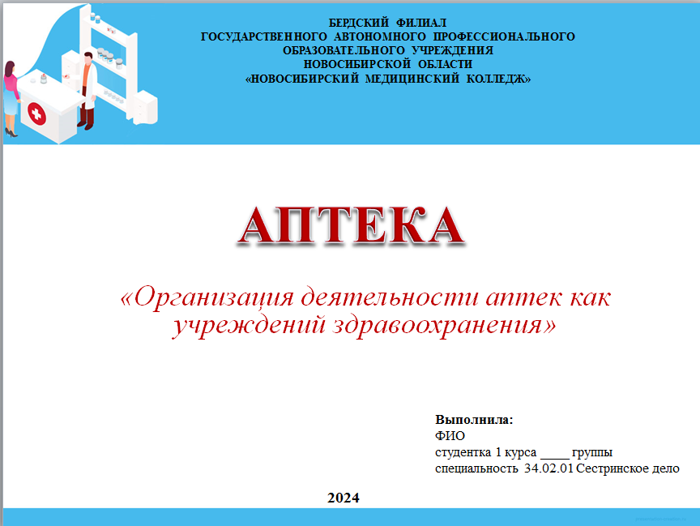
Слайд 2
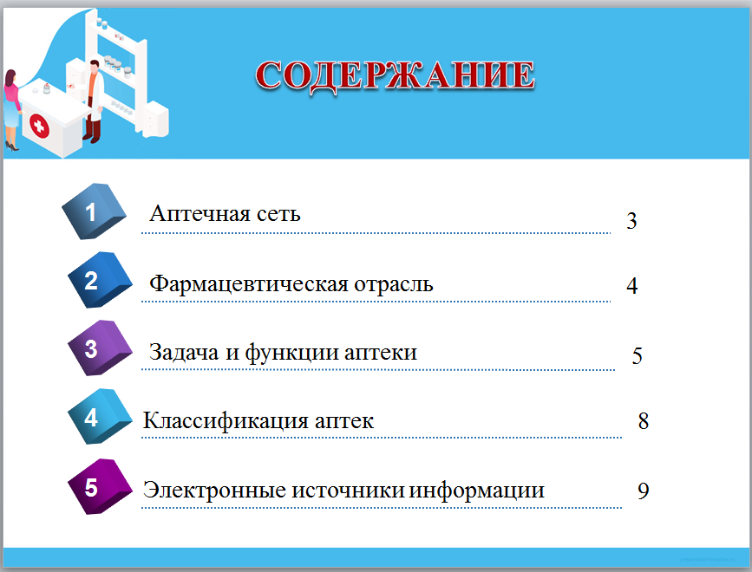
Слайд 3
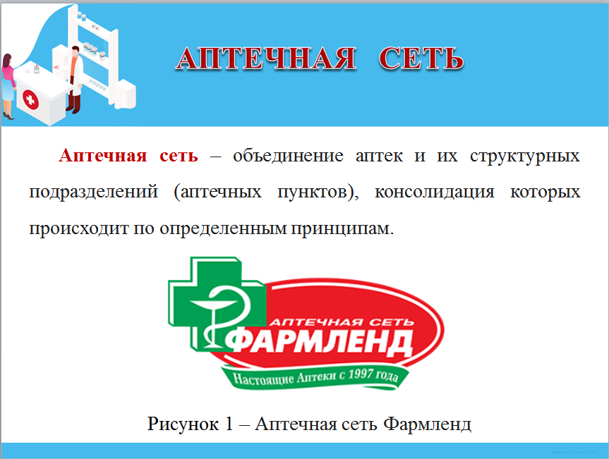

Слайд 4
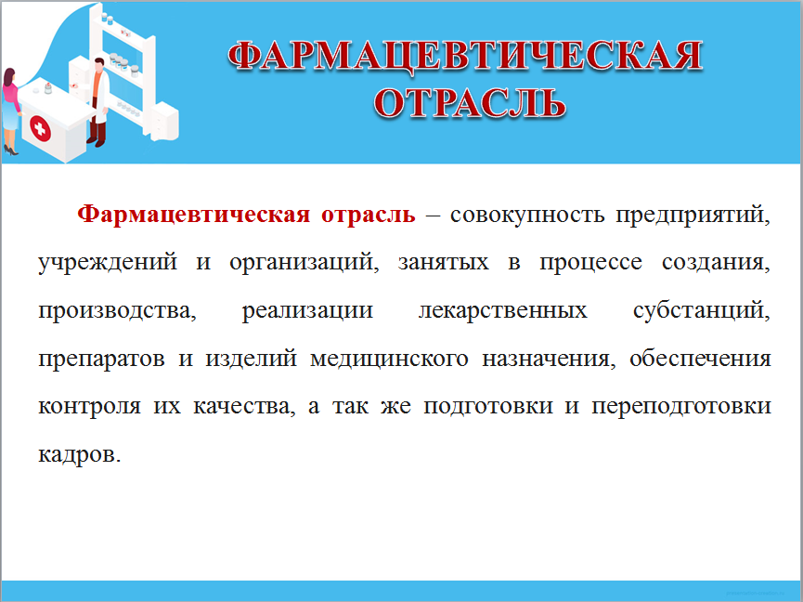

Слайд 5
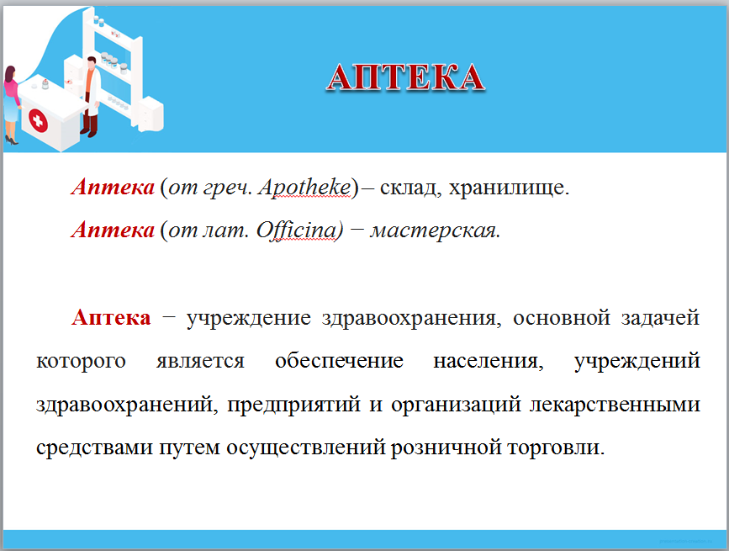

Слайд 6
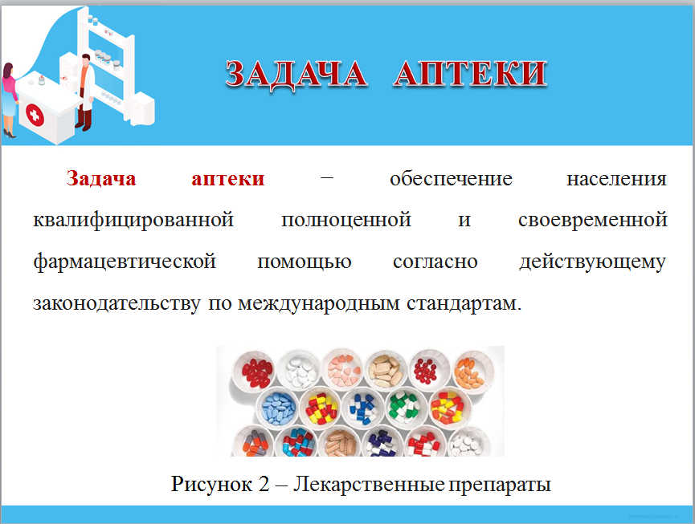

Слайд 7
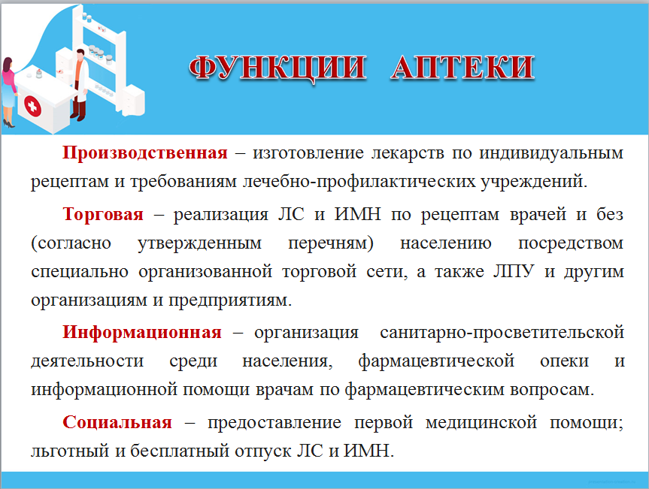

Слайд 8
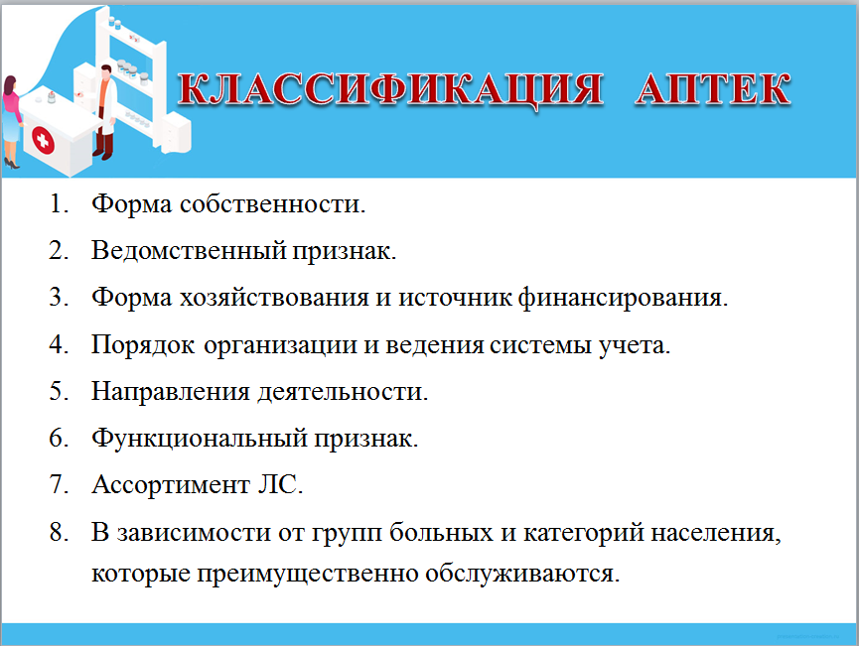

Слайд 9
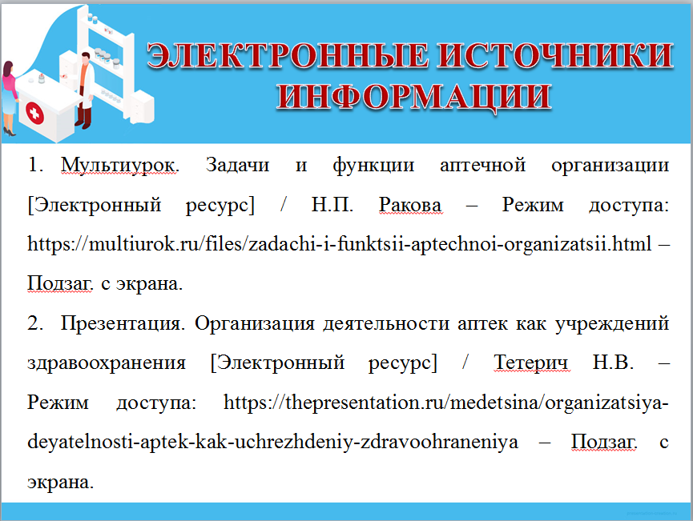

Критерии оценивания презентации «Аптека»
по теме практического занятия № 20. Компьютерная презентация
Максимальный балл по каждому критерию – 5.
№ п/п | Критерий | Балл
1. | Работа оформлена грамотно согласно требованиям к оформлению презентации. | 5
2. | Есть небольшие замечания по оформлению работы (не более 10%). | 4
3. | Замечания по оформлению работы составляют от 10% до 40% | 3
4. | Работа не соответствует требованиям оформления. | 0
Приложение 2
Подготовка обучающихся к усвоению новых знаний. Теоретический материал
по теме практического занятия № 21. Анимация в презентации
В PowerPoint вы можете применять эффекты анимации (движения) к тексту, рисункам, фигурам, графическим элементам.
В PowerPoint есть анимации и переходы. Переход – это эффект смены слайдов.
Анимация.
- Выделите на слайде объект или текст, к которому нужно добавить анимацию.
- На вкладке «Анимация» щелкните «Добавить анимацию» и выберите эффект анимации (Рисунок 1).
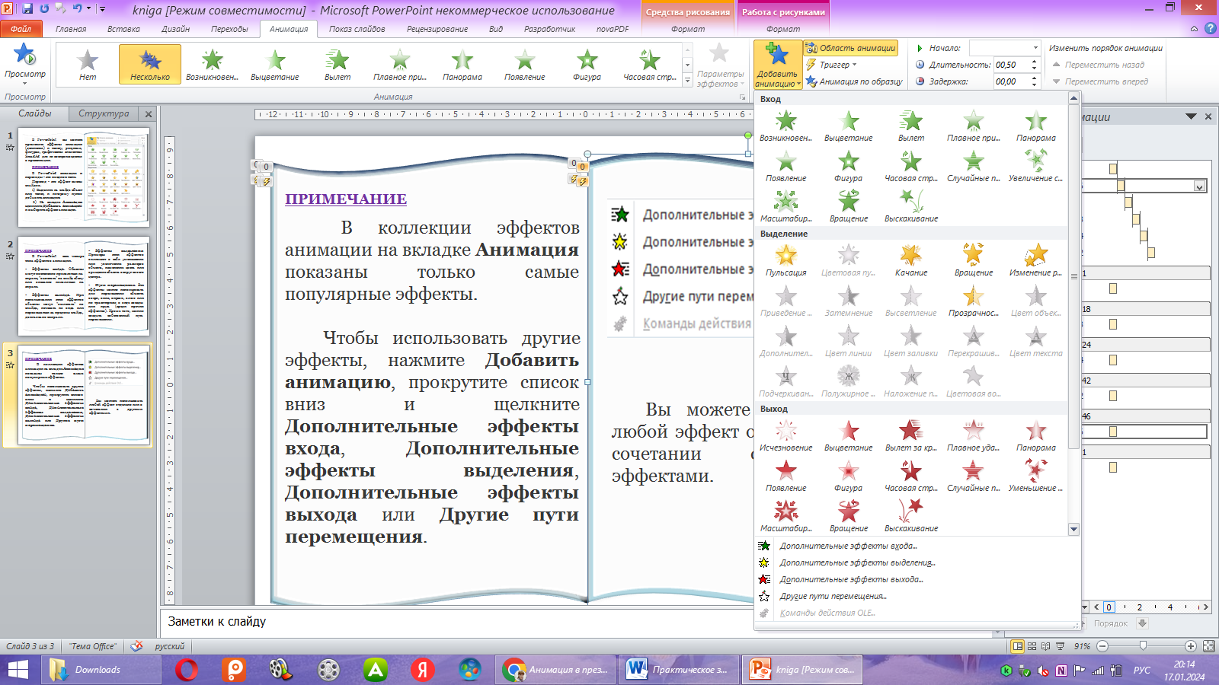
Рисунок 1 – Выбор анимации
В PowerPoint есть четыре типа эффектов анимации.
- Эффекты входа. Объекты могут постепенно проявляться на экране, «вылетать» на слайд сбоку или внезапно появиться на экране.
- Эффекты выхода. При использовании этих эффектов объекты могут «вылетать» из слайда, исчезать из вида или перемещаться за пределы слайда, двигаясь по спирали.
- Эффекты выделения. Примеры этих эффектов включают в себя уменьшение или увеличение размеров объекта, изменение цвета или вращение объекта вокруг своего центра.
- Пути перемещения. Эти эффекты можно использовать для перемещения объекта вверх, вниз, вправо, влево или по траекториям в виде звезды или круга (среди прочих эффектов). Кроме того, можно создать собственный путь перемещения.
В коллекции эффектов анимации на вкладке «Анимация» показаны только самые популярные эффекты.
Чтобы использовать другие эффекты, нажмите «Добавить анимацию», прокрутите список вниз и щелкните «Дополнительные эффекты входа», «Дополнительные эффекты выделения», «Дополнительные эффекты выхода» или «Другие пути перемещения» (Рисунок 2).
Рисуно 2 – Дополнительные эффекты
Вы можете использовать любой эффект отдельно или в сочетании с другими эффектами.
Приложение 3
Формирование и отработка новых знаний
по теме практического занятия № 21. Анимация в презентации
Задание. На первом слайде показаны эффекты анимации. На втором слайде нужно выполнить самим эти анимации.
  - Эффекты анимации входа. Запустить презентацию по первой ссылке. В презентации на первом слайде дано пять портретов великих ученых, используется эффект анимации входа. Каждый последующий портрет плавно накладывается на предыдущий портрет. На втором слайде нужно самостоятельно выполнить самим эти анимации, применяя эффекты анимации к прямоугольникам, залитым в разные цвета.
Технология выполнения:
- Для надписи Рисунок 1 – Жёлтый прямоугольник сделать белый цвет заливки. Для этого щелкнуть по границе надписи правой кнопкой мыши и в контекстном меню выбрать Формат фигуры – Заливка – Сплошная заливка – выбрать цвет заливки.
- Сгруппировать надпись и желтый прямоугольник, удерживая ctrl.
- Выбрать анимацию Вход / Появление, начало – после предыдущего, время – 2 сек. (средне).
- Удерживая ctrl сдвинуть желтый прямоугольник в верхний правый угол.
- Изменить цвет сдвинутого прямоугольника на красный: щелкнуть левой кнопкой мыши по прямоугольнику, чтобы он выделился маркерами, после этого щелкнуть правой кнопкой мыши по прямоугольнику и в контекстном меню выбрать Формат фигуры – Заливка – Сплошная заливка – выбрать цвет заливки красный.
- Надпись Рисунок 1 – Жёлтый прямоугольник исправить на Рисунок 2 – Красный прямоугольник.
- Убрать все выделения, щелкнув по свободному месту на слайде левой кнопкой мыши.
- Красный прямоугольник наложить на желтый прямоугольник.
- Выполнить работу, чтобы было пять прямоугольников разного цвета.
  - Эффекты анимации входа-выхода. Запустить презентацию по второй ссылке. В презентации на первом слайде дано пять портретов великих ученых, используются два эффекта анимации вход-выход. Каждый последующий портрет плавно накладывается на предыдущий портрет. На втором слайде нужно самостоятельно выполнить самим эти анимации, применяя эффекты анимации к прямоугольникам, залитым в разные цвета.

Технология выполнения:
- Для надписи Рисунок 1 – Жёлтый прямоугольник сделать белый цвет заливки. Для этого щелкнуть по границе надписи правой кнопкой мыши и в контекстном меню выбрать Формат фигуры – Заливка – Сплошная заливка – выбрать цвет заливки.
- Сгруппировать надпись и желтый прямоугольник, удерживая ctrl.
- Выбрать анимацию Вход / Появление, начало – после предыдущего, время – 1 сек. (быстро).
- Добавить анимацию Выход / Появление, начало – после предыдущего, задержка – 1 сек., время – 1 сек. (быстро).
- Удерживая ctrl сдвинуть желтый прямоугольник в верхний правый угол.
- Изменить цвет сдвинутого прямоугольника на красный: щелкнуть левой кнопкой мыши по прямоугольнику, чтобы он выделился маркерами, после этого щелкнуть правой кнопкой мыши по прямоугольнику и в контекстном меню выбрать Формат фигуры – Заливка – Сплошная заливка – выбрать цвет заливки красный.
- Надпись Рисунок 1 – Жёлтый прямоугольник исправить на Рисунок 2 – Красный прямоугольник.
- Убрать все выделения, щелкнув по свободному месту на слайде левой кнопкой мыши.
- Красный прямоугольник наложить на желтый прямоугольник.
- Выполнить работу, чтобы было пять прямоугольников разного цвета.
  - Анимация выделения. Запустить презентацию по третьей ссылке. В презентации на первом слайде показано движение разных элементов. На втором слайде нужно самостоятельно выполнить самим эти анимации.
Технология выполнения:

Подобрать фоновую картину.

Копию картины вставить в Paint, вырезать какой-нибудь элемент и наложить на соответствующее место в картине презентации.
- Выбрать анимацию Выделение / Мигание, начало – с предыдущим, время – 1 сек. (быстро), повторение – до окончания слайда.
- Проделать с несколькими элементами.
  - Триггеры. Запустить презентацию по четвертой ссылке. В презентации на первом слайде показано создание тестовых заданий. На втором слайде нужно создать задание, используя триггеры.
Например. Какой многогранник не является правильным: тетраэдр, икосаэдр или пирамида.
Технология выполнения:
- Разместить объекты тетраэдр, икосаэдр и пирамида на слайде под вопросом.
- Под пирамидой расположить надпись «Правильно».
- Под тетраэдром и икосаэдром расположить надпись «Неправильно».
- Присвоить анимацию объектам тетраэдр и икосаэдр Выход / Исчезновение. Тетраэдр и икосаэдр (неправильные ответы) удалятся.
- Присвоить анимацию объекту пирамида Выделение / Прозрачность. Пирамида (правильный ответ) останется на слайде.
- Надписям присвоить анимацию Вход / Возникновение, начало – с предыдущим.
- Создать триггер (переключатель) для пирамиды. В области задач «Настройка анимации» нужно щелкнуть стрелку рядом с эффектом, чтобы открыть раскрывающееся меню, и выбрать команду «Время».
- Нажать кнопку «Переключатели» в левой нижней части окна. Выбрать параметр «Начать выполнение эффекта при щелчке». Будет отображен список. Выбрать нужный элемент (пирамиду) из предложенного списка.
- Надпись «Правильно» расположить под пирамидой (зажать левую кнопку мыши и перетянуть вниз).
- Создать триггер (переключатель) для тетраэдра и икосаэдра.

Критерии оценивания заданий по формированию и отработке новых знаний
по теме практического занятия № 21. Анимация в презентации
«5» (отлично). Практическое задание выполнено правильно и оформлено в соответствии с требованиями.
«4» (хорошо). При выполнении практического задания допущено не более двух ошибок.
«3» (удовлетворительно). При выполнении практического задания допущено три-четыре ошибки.
«2» (неудовлетворительно). При выполнении практического задания допущено более четырех ошибок или задания не выполнены.

Приложение 4

Комплексы упражнений

Упражнения и релаксация для глаз
Пальминг для глаз
- Сядьте прямо, расслабьтесь. Прикройте глаза таким образом: середина ладони правой руки должна находиться напротив правого глаза, то же самое с левой рукой. Ладони должны лежать мягко, не нужно с силой прижимать их к лицу. Пальцы рук могут перекрещиваться на лбу, могут располагаться рядом – как вам удобнее. Главное, чтобы не было «щелочек», пропускающих свет. Когда вы в этом удостоверились, опустите веки. В результате получается, что ваши глаза закрыты и, кроме того, прикрыты ладонями рук.
Теперь опустите локти на стол. Главное, чтобы шея и позвоночник находились почти на одной прямой линии. Проверьте, чтобы ваше тело не было напряжено, и руки, и спина, и шея должны быть расслаблены. Дыхание должно быть спокойным.
Теперь попытайтесь вспомнить что-нибудь, доставляющее вам удовольствие: как вы отдыхали на море или как вас все поздравляли с днем рождения. Сознательно расслабить глаза очень сложно (вспомните, что своим сердцем вы тоже не можете управлять). Поэтому не нужно пытаться контролировать свое состояние – это только повредит цели занятия, вместо этого подумайте лучше о чем-нибудь приятном в течение одной минуты.
После выполнения упражнения постепенно приоткройте ладони, дайте закрытым глазам немного привыкнуть к свету, и лишь затем их открывайте.
«Письмо носом»
- Упражнение можно выполнять и сидя, и стоя, но лучше всего сидя. Расслабьтесь. Закройте глаза. Представьте, что кончик носа – это ручка, которой можно писать (главное чтобы вы и ваши глаза не напрягались). Теперь пишите (или рисуйте) в воздухе своей ручкой. Что именно, не важно. Напишите разные буквы, названия городов и стран, небольшое письмо. Нарисуйте просто кружочек или квадратик.
«Сквозь пальцы»
- Согните руки в локтях так, чтобы ладони находились чуть ниже уровня глаз. Разомкните пальцы. Делайте плавные повороты головой вправо-влево, при этом смотрите сквозь пальцы, вдаль, а не на них. Пусть взгляд скользит, не задерживаясь на чем-то одном. Если вы делаете все правильно, руки будут «проплывать» мимо вас: вам должно казаться, что они движутся. Делайте попеременно: три поворота с открытыми глазами, три с закрытыми (при этом даже закрытые глаза должны ни на чем «не задерживаться» взглядом. Сделайте упражнение 10 раз, дышите при этом свободно, не напрягайтесь.
- Крепко зажмурьтесь (6 раз), сделайте 12 легких морганий.
- Хорошенько потянитесь, перекатитесь несколько раз с боку на бок. Не задерживайте при этом дыхание. Напротив, дышите глубоко и спокойно.

Физкультминутка
Упражнение 1. Медленно наклоняем голову сначала вправо, а затем влево.
Медленные наклоны головой помогают расширить артерии и улучшить движение крови в головном мозге.
Упражнение 2. Руки к плечам, вращение плечами вперёд и назад.
Упражнения для плечевого сустава направлены на увеличение его подвижности, нормализации физической нагрузки и уменьшение внутрисуставного отёка.
Упражнение 3. Руки перед грудью, рывки руками в стороны.
Рывки руками помогают снять напряжение с позвоночника и улучшают кровообращение.
Упражнение 4. Руки на пояс. Повороты туловища влево и вправо.
Повороты туловища, укрепляют косые мышцы живота и снимают нагрузку с позвоночника.
Упражнение 5. Ноги на ширине плеч. Стараясь сохранить как можно более ровную спину, без рывков, наклоняйтесь вниз, цель – коснуться кончиками пальцев или даже ладонями пола.
Это упражнение полезно для растяжки, тянутся мышцы спины, выпрямляется позвоночник, что предотвращает развитие сколиоза.
Упражнение 6. Ходьба на месте.
Происходит улучшение газообмена в легких и тканях, поэтому организм наполняется энергией, что улучшает общее самочувствие человека.

Приложение 5
Выходной контроль
по теме практического занятия № 21. Анимация в презентации
ТЕСТОВЫЕ ЗАДАНИЯ
Инструкция: Вам представлено 10 тестовых заданий. Время на выполнение заданий – 10 мин. Пользоваться литературой и иными источниками при ответе на тестовые задания запрещается.
Выберите один правильный ответ.
1. Можно ли одному объекту назначить несколько эффектов анимации:
- Нет
- Да
- Иногда
Выберите один правильный ответ.
2. Можно ли использовать триггеры в презентации:
- Иногда
- Нет
- Да
Выберите один правильный ответ.
- Как правильно задать анимационный эффект объекту:
- Выделить объект → вкладка Анимация → Настройка анимации → Добавить эффект
- Вкладка Настройка анимации → Добавить эффект
- Вид → Добавить эффект анимации
- Добавить эффект анимации
Выберите один правильный ответ.
- Какой категории эффекта не существует:
- Вход
- Выход
- Выделение
- Пути исчезновения
Выберите один правильный ответ.
- Эта вкладка предназначена для:
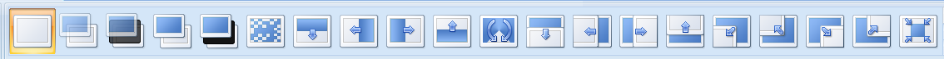
- Настройки анимационной смены слайдов
- Настройки анимации объектов слайда
- Настройки переходов между объектами на слайде
- Настройки переходов между разными презентациями
Выберите один правильный ответ.
- Эта вкладка предназначена для:
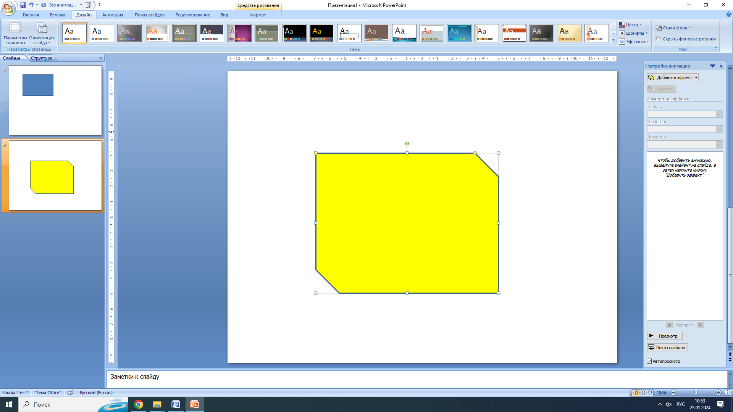
- Настройки анимации объектов слайда
- Выбора дизайна слайда
- Настройки переходов на слайде
- Выбора разметки слайда
Выберите один правильный ответ.
- Можно ли выбрать разные переходы для каждого слайда:
- Можно, если Применить ко всем
- Переходы между слайдами могут быть только одинаковыми
- Можно
- Нельзя
Выберите один правильный ответ.
- Какая вкладка поможет организовать появление или исчезновение объекта в презентации:
- Анимация
- Конструктор
- Формат
- Переходы
Выберите один правильный ответ.
- Какую функцию надо выбрать, чтобы анимация нескольких объектов происходила одновременно:
- Запускать по щелчку
- Запускать после предыдущего
- Запускать вместе с предыдущим
Выберите один правильный ответ.
- Какую функцию надо выбрать, чтобы открылось окно, позволяющее видеть все эффекты анимации для данного слайда:
- Область анимации
- Триггер
- Длительность
- Эффекты
Эталоны ответов выходного контроля
по теме практического занятия № 21. Анимация в презентации
ТЕСТОВЫЕ ЗАДАНИЯ
- б
- в
- а
- г
- а
- б
- в
- а
- в
- а

Критерии выставления оценки:
90% < «5» = < 100%
80% < «4» = < 90%
60% < «3» = < 80%
«2» = < 60%

Приложение 6
Рефлексия
- Понравилось ли вам занятие?
- Да.
- Нет.
- Узнали вы на занятие что-то новое?
- Узнал(а) много нового.
- Информация мне была известна.
- Не узнал(а) ничего нового.
- Как вы чувствовали себя на занятии?
- Комфортно.
- Некомфортно.
- Все ли студенты группы принимали участие в работе?
- Да, все работали одинаково.
- Нет, работал только один.
- Кто-то работал больше, кто-то меньше других.
- Дружно ли вы работали?
- Работали дружно.
- Работали дружно, но много спорили.
- Очень трудно было договариваться, не всегда всё получалось.
- Оцените свою работу на занятии.
- Работал не в полную силу, хочу улучшить результат.
- Работал активно, своим результатом доволен.
- Какие из предложенных заданий показались вам наиболее сложными?
- Какие знания вам могут пригодиться в жизни?
- Какие задания вызвали больше всего затруднения?

